CENTRO UNIVERSITÁRIO UDF
TECNOLOGO EM ANÁLISE E DESENVOLVIMENTO DE SISTEMAS

CHRISTHYAN DERICK DIAS BARBOSA – 19828322
DAVIDSON JOSÉ OLIVEIRA
IGOR BUSCAINNI MORENO FERREIRA - 20065337
IGOR DE CASTRO SILVERIO - 19842571
ROBSON RIBEIRO LUCIO – 19910622

APLICAÇÃO WEB DE CLASSIFICADOS DE EMPREGOS

Brasília
2019

CENTRO UNIVERSITÁRIO UDF
TECNOLOGO EM ANÁLISE E DESENVOLVIMENTO DE SISTEMAS

APLICAÇÃO WEB DE CLASSIFICADOS DE EMPREGOS

Projeto apresentado ao Curso de Análise e Desenvolvimento de Sistemas do Centro Universitário UDF, como requisito complementar e obrigatório à obtenção da nota na disciplina Projeto Interdisciplinar II (PI II).

Brasília, 11 de março de 2019.

Professor Me. Edjelson Marinho
Professor da Disciplina PI II

Sumário
LISTA DE ABREVIATURAS E SIGLAS 5
RESUMO 6
Capítulo I 7
1 Introdução 7
2 Problemática 7
3 Objetivos do trabalho 7
3.1 Objetivo Geral 7
3.2 Objetivos Específicos 7
4 Justificativa 7
5 Organização do Trabalho 8
Capítulo Ii 9
1 Métodos e Técnicas 9
1.1 Técnicas de Levantamentos de requisitos 9
1.2 Modelo de desenvolvimento 9
1.3 Tecnologia em geral 9
Capítulo IiI 10
1 Visão do Sistema 10
1.1 Descrição do Problema 10
1.2 Resumo dos Envolvidos 10
1.3 Resumo dos Usuários 11
1.4 Visão Geral do Produto 11
1.4.1 Perspectiva do Produto 11
1.4.2 Tabela de Funcionalidades 11
1.5 Restrições 11
1.6 Riscos 13
1.7 Requisitos do Produto 13
2 Requisitos do Sistema 13
2.1 Requisitos Funcionais 13
2.2 Requisitos Não Funcionais 15
3 Regras de Negócio 16
4 Diagrama de Caso de Uso 17
4.1 Atores 17
5 Glossário de Mensagens 18
6 Diagrama de Classe 18
7 Diagrama de Sequência 19
7.1 Sequencia de Publicação 19
7.2 Sequencia de Cadastro 19
8 Modelo Entidade-Relacionamento 20
8.1 Dicionário de Dados 20
8.1.1 Tabela Candidato 20
8.1.2 Tabela Empresa 21
8.1.3 Tabela Vaga 22

LISTA DE ABREVIATURAS E SIGLAS
CIRI Iniciais dos desenvolvedores do projeto
BR Brasil
BD Banco de Dados
DF Distrito Federal
TI Tecnologia da Informação

RESUMO
Este trabalho consiste na apresentação do projeto CIRI Empregos, uma aplicação web direcionada ao mercado de trabalho de TI no DF e entorno. Serão apresentados diferenciais, de onde surgiu a ideia para este site e como o mesmo será desenvolvido.
Faremos uso de diagramas de caso de uso e outros documentos próprios da área de tecnologia para especificar as características deste software e do seu processo de desenvolvimento, do início ao fim, assim como a organização da equipe de alunos responsáveis pelo projeto.
Este relatório também engloba os requisitos funcionais e não-funcionais do site, sendo um manual completo de documentação, útil para a compreensão do escopo, objetivo e das funcionalidades do CIRI.

Palavras-Chave: Emprego, Vagas, Praticidade, Empresas, TI.

Capítulo I

1 Introdução
Hoje em dia as vagas no mercado de trabalho estão bastante escassas, tornando o processo da busca de empregos cansativa, demorada e, na maioria das vezes, sem resultados. A maioria das aplicações web existentes no momento fornecem alguns meios de pular algumas etapas para a obtenção do primeiro emprego, porém, ou possuem um escopo muito aberto ou exigem algum valor do seu bolso. Qual seria a melhor alternativa para contornar todos esses empecilhos?

2 Problemática
A visualização dos anúncios de vagas geralmente é paga e os mesmos são dispostos de forma desorganizada na internet, em meio a inúmeros anúncios invasivos.

3 Objetivos do trabalho

3.1 Objetivo Geral
O trabalho a ser apresentado tem como objetivo geral proporcionar um maior acesso ao mercado de trabalho focando principalmente na área de programação e tecnologia.

3.2 Objetivos Específicos
Anúncio de currículos e de vagas de emprego vindo dos usuários e das organizações a utilizar o sistema visando um melhor encaminhamento ao mercado tecnológico.

4 Justificativa
Este projeto foi desenvolvido com o propósito de reduzir a dificuldade enfrentada por estudantes e candidatos na busca de vagas de emprego/estágio de maneira gratuita e por empresas de TI brasilienses no anúncio de suas vagas. O CIRI também possui um baixo nível de sites concorrentes.

5 Organização do Trabalho
Os integrantes do grupo dividiram as tarefas de acordo com as especialidades de cada um.

Capítulo Ii

1 Métodos e Técnicas

1.1 Técnicas de Levantamentos de requisitos
Reunião de equipe – Como o projeto não foi requisitado diretamente por nenhum cliente, mas será utilizado como trabalho universitário, foi decidido que os integrantes do grupo iriam se reunir para levantar os requisitos do projeto.

1.2 Modelo de desenvolvimento
UML – Este modelo é simples e foi explicado de forma mais aprofunda nas matérias do semestre, ou seja, os componentes do grupo possuem um domínio maior sobre este modelo.

1.3 Tecnologia em geral
- HTML5/CSS3/Javascript5: É o conjunto de linguagens mais utilizado no mundo para o desenvolvimento front-end;
- Java 8: Porque um dos integrantes do grupo tem mais conhecimento nesta linguagem;
- MySQL: Devido a sua praticidade e por ser um SQBD de fácil acesso;
- Git: Ferramenta de versionamento de código prática e gratuita para estudantes;
- Ajax: Para criar as requisições HTTP que conectam a parte do servidor do sistema com o front-end;
- Astah: Para desenvolver a modelagem em UML, foi utilizada pois a faculdade disponibiliza o software gratuitamente.

Capítulo IiI

Visão do Sistema

Descrição do Problema

Problema | Dificuldade em encontrar vagas de emprego no Distrito Federal e Entorno na área de Tecnologia de Informação
Afeta | Profissionais e empresas de TI.
Impacto | Fluxo irregular de empregos no mercado de trabalho, aumento da taxa de desemprego.
Solução | Uma aplicação web gratuita e de uso fácil.

Resumo dos Envolvidos

Identificação | Responsabilidades | Nome
Chefe de projeto | Organização, avaliação e edição final do projeto. | Christhyan Derick
Desenvolvedor gráfico | Desenvolver o modelo gráfico do projeto. | Robson Ribeiro
Analistas de requisitos | Analisa e edita os requisitos e suas extensões. | Igor de Castro e Davidson José
Desenvolvedor UML | Desenvolve os modelos a serem utilizados no projeto | Igor Buscainni

Resumo dos Usuários

Nome | Responsabilidade | Descrição
Candidato | Candidatar-se nas vagas de emprego ofertadas. | Acesso às vagas de emprego e dados públicos das empresas cadastradas no sistema.
Empresa | Cadastrar vagas de emprego com o intuito de contratar seus candidatos. | Cadastro de vagas de emprego e visualização dos dados públicos dos candidatos inscritos nelas.

Visão Geral do Produto

Perspectiva do Produto
O projeto apresentado é um sistema autossuficiente com o objetivo de fornecer uma melhor experiência para os usuários na procura de emprego, visando uma melhor experiência para eles, se comparado a outros sistemas similares. O CIRI é totalmente independente de outros sistemas e visa atender todos os profissionais e empresas do DF.

Tabela de Funcionalidades

Funcionalidades
- Cadastro de candidatos;
- Cadastro de empresas;
- Cadastro de vagas;
- Sistema de candidatura;

Restrições
- Não há orçamento inicial para este projeto, implicando que o seu desenvolvimento deve ser feito com ferramentas de uso gratuito;
- Curto prazo para o desenvolvimento do sistema final e da sua documentação;
- Nem todos os integrantes estão a par dos detalhes do projeto, o que limita a produtividade da equipe;

Riscos

Identificador | Descrição | Perda Esperada
Risco-01 | Risco de baixo ou nenhum retorno financeiro, para a manutenção e manter o sistema online. | Media

Requisitos do Produto

Usuário | Identificador | Descrição | Prioridade
Candidato | RNF003 | Praticidade, o usuário terá uma aplicação adaptável, leve sem consumir sua memoria ROM para armazenar a aplicação. | Alta
Empresa | RNF003 | Praticidade, o usuário terá uma aplicação adaptável, leve sem consumir sua memoria ROM para armazenar a aplicação. | Alta
Todos | RNF007 | A Aplicação é de uso gratuito sem mensalidades ou pagamentos. | Baixa

Requisitos do Sistema

2.1 Requisitos Funcionais
[RF001] Gerenciamento de candidatos
O sistema deve criar funções que permitam o cadastro, listagem, edição e encerramento de conta dos candidatos.
Prioridade: |  | Essencial | ◻ | Importante | ◻ | Desejável
Entradas e pré-condições: Dados do candidato (ex.: Nome, Endereço, etc.).
Saídas e pós-condição: Registros e alterações no banco de dados.
Regras de negócio referenciadas: [RN001] – [RN004].
[RF002] Gerenciamento de empresas
O sistema deve criar funções que permitam o cadastro, listagem, edição e encerramento de conta das empresas.
Prioridade: |  | Essencial | ◻ | Importante | ◻ | Desejável
Entradas e pré-condições: Dados da empresa (ex.: Nome Fantasia, CNPJ, etc.).
Saídas e pós-condição: Registros e alterações no banco de dados.
Regras de negócio referenciadas: [RN001], [RN005] – [RN007].

[RF003] Gerenciamento das vagas de emprego
O sistema deve criar funções que permitam o cadastro, listagem, edição e fechamento de vagas.
Prioridade: | ◻ | Essencial |  | Importante | ◻ | Desejável
Entradas e pré-condições: Dados cadastrais do candidato (ex.: Nome, Endereço, etc.).
Saídas e pós-condição: Registros e alterações no banco de dados.
Regras de negócio referenciadas: [RN008] – [RN015].

[RF004] Gerenciamento de currículos enviados
O sistema deve criar funções que permitam a anexação de currículos no perfil dos candidatos, assim como outras para uso posterior da empresa, como o download dos currículos dos candidatos cadastrados em uma vaga específica.
Prioridade: | ◻ | Essencial |  | Importante | ◻ | Desejável
Entradas e pré-condições: Dados cadastrais do candidato (ex.: Nome, Endereço, etc.).
Saídas e pós-condição: Registros e alterações no banco de dados e currículos.
Regras de negócio referenciadas: Nenhuma.

[RF005] Gerenciamento de candidaturas
O sistema deve criar funções que forneçam listagem das vagas disponibilizadas pelas empresas e permitir que os candidatos se cadastrem ou cancelem suas inscrições nelas.
Prioridade: | ◻ | Essencial |  | Importante | ◻ | Desejável
Entradas e pré-condições: Comandos e seleções de botões por parte do candidato.
Saídas e pós-condição: Lista de vaga, registros e alterações no banco de dados e currículos.
Regras de negócio referenciadas: [RN004], [RN009], [RN010], [RN015].

[RF006] Login dos usuários
O sistema deve permitir que os usuários do site façam login na aplicação.
Prioridade: |  | Essencial | ◻ | Importante | ◻ | Desejável
Entradas e pré-condições: Dados de login do usuário.
Saídas e pós-condição: Sessão de login e redirecionamento de tela.
Regras de negócio referenciadas: [RN016], [RN017].

2.2 Requisitos Não Funcionais
[RNF001] Aplicação responsiva
O CIRI deve possuir uma interface responsiva, ou seja, que seja funcional/visível corretamente nos mais diversos aparelhos eletrônicos.
Prioridade: | ◻ | Essencial |  | Importante | ◻ | Desejável
[RNF002] Aplicação voltada ao padrão de arquitetura MVC
O CIRI deve possuir uma arquitetura baseada no modelo MVC (Model-View-Controller).
Prioridade: |  | Essencial | ◻ | Importante | ◻ | Desejável
[RNF003] Interface amigável
O sistema deve ser ter uma interface limpa e de uso intuitivo.
Prioridade: | ◻ | Essencial | ◻ | Importante |  | Desejável
[RNF004] API RESTful
O lado do (cliente) deve se conectar com o servidor (controller) por meio de uma API RESTful;
Prioridade: |  | Essencial | ◻ | Importante | ◻ | Desejável

Regras de Negócio
[RN001] Não podem existir cadastros com e-mail duplicado;
[RN002] Não pode existir CPF inválido na base de dados;
[RN003] Não podem existir cadastros com CPF duplicado;
[RN004] Um candidato não pode deletar sua conta caso esteja inscrito em alguma vaga;
[RN005] Não pode existir CNPJ inválido na base de dados;
[RN006] Não podem existir cadastros com CPF duplicado;
[RN007] Uma empresa pode anunciar inúmeras vagas;
[RN008] Toda vaga está sobre responsabilidade de uma empresa;
[RN009] Uma vaga pode receber várias candidaturas;
[RN010] Um candidato não pode fazer múltiplas inscrições em uma mesma vaga;
[RN011] Ao confirmar a contratação, o anúncio de vagas será deletado;
[RN012] Ao ocorrer alguma alteração na vaga, todos os candidatos serão notificados;
[RN013] As vagas poderão ter um prazo limite;
[RN014] A empresa pode encerrar o anúncio da vaga a qualquer momento;
[RN015] O candidato ao confirmar uma contratação será notificado para encerrar sua candidatura nas demais vagas cadastradas.
[RN016] O usuário deve logar no sistema utilizando o seu CPF e senha;
[RN017] Caso exista uma sessão de login ativa, a tela de login desaparecerá da página inicial;

Diagrama de Caso de Uso
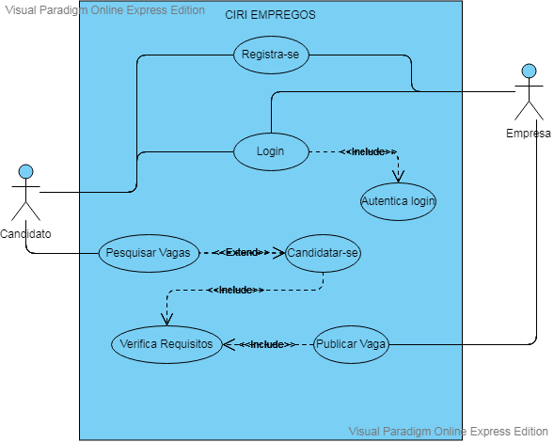

4.1 Atores
1 – Empresas;
2 – Candidato;
PAPEL | RESPONSABILIDADE
1 – Cadastrar vagas disponíveis na empresa no sistema CIRI.  2 – Se cadastrar no sistema CIRI para observar e se candidatar nas vagas disponibilizadas pelas empresas. | 1 e 2 – Manter cadastro e informações atualizadas

Glossário de Mensagens
Mensagens
M001 | Cadastro efetuado com sucesso!
M002 | Login ou senha inválida.
M003 | Erro, tente novamente mais tarde!
M004 | Deseja realmente cancelar o cadastro?

Diagrama de Classe
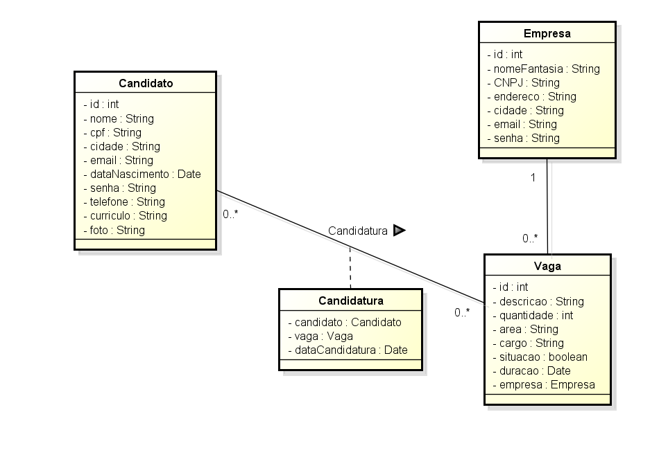

Diagrama de Sequência

Sequencia de Publicação
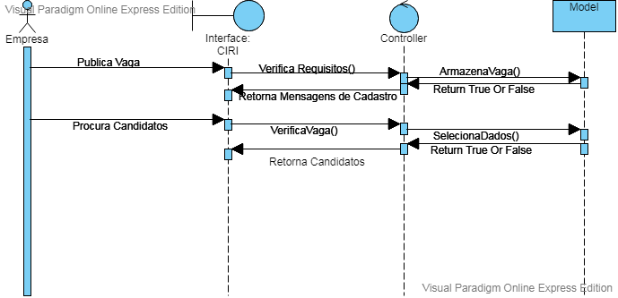

Sequencia de Cadastro

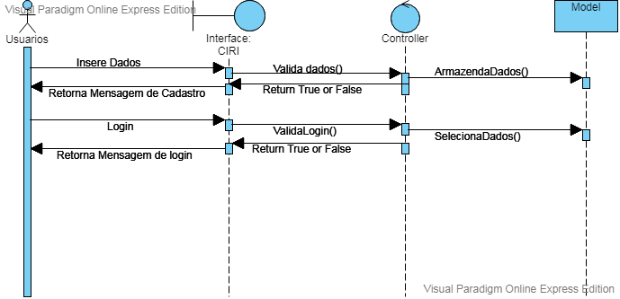

Modelo Entidade-Relacionamento
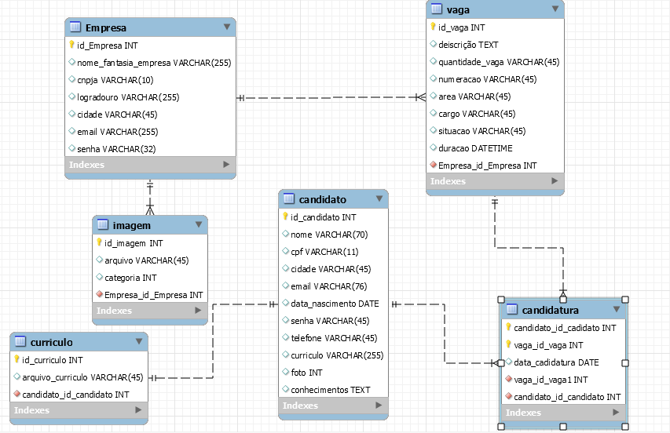

8.1 Dicionário de Dados

8.1.1 Tabela Candidato
Campo | Tipo/Tamanho | Obrigatório | Comentário
Nome | Varchar Tamanho 70 | S
CPF | Varchar Tamanho 11 | S | Irá armazenar ponto (.) e hífen (-)
Cidade | Varchar Tamanho 45 | N
Email | Varchar Tamanho 76 | N
Data Nascimento | Date | N
Senha | Varchar Tamanho 45 | N | Será criptografada e armazenada
Telefone | Varchar Tamanho 45 | N | Irar armazenar hífen (-)
Curriculo | INT 11 | S | Irar armazenar a Chave Primaria do currículo Referenciada na Tabela Currículo
RELACIONAMENTOS
Tabela | Descrição
Currículo | Irar armazenar o currículo em uma tabela Externa a de cadastro
Candidatura | Irar armazena a candidatura de um candidato através das chaves estrangeiras das tabelas vagas e candidato

8.1.2 Tabela Empresa
Campo | Tipo/Tamanho | Obrigatório | Comentário
Nome Fantasia | Varchar Tamanho 70 | S
CNPJ | Varchar Tamanho 20 | S | Irar armazenar ponto (.) e hífen (-)
Cidade | Varchar Tamanho 45 | N
Email | Varchar Tamanho 76 | N
Senha | Varchar Tamanho 45 | N | Será criptografada e armazenada
Telefone | Varchar Tamanho 45 | N | Irar armazenar hífen (-)
Imagem (LogoMarca) | INT 11 | S | Irar armazenar a Chave Primaria do currículo Referenciada na Tabela Imagem
RELACIONAMENTOS
Tabela | Descrição
Imagem | Irar armazenar a imagem em uma tabela Externa a de cadastro
Vaga | Irar Armazenar sua chave estrangeira na tabela Vaga para poder ser consultada pelos candidatos.

8.1.3 Tabela Vaga
Campo | Tipo/Tamanho | Obrigatório | Comentário
Descricao | Text | S
Quantidade | Varchar 45 | S
Numeracao | Varchar Tamanho 45 | N
Area | Varchar Tamanho 45 | N
Cargo | Varchar Tamanho 45 | N
Situação | Varchar Tamanho 45 | N | Organização de Vaga. (Aberto, Fechado)
Duração | DateTime | S
RELACIONAMENTOS
Tabela | Descrição
Empresa | Irar pegar a Chave de empresa para visualização de candidatos
Candidatura | Irar armazena a candidatura de um candidato através das chaves estrangeiras das tabelas vagas e candidato

